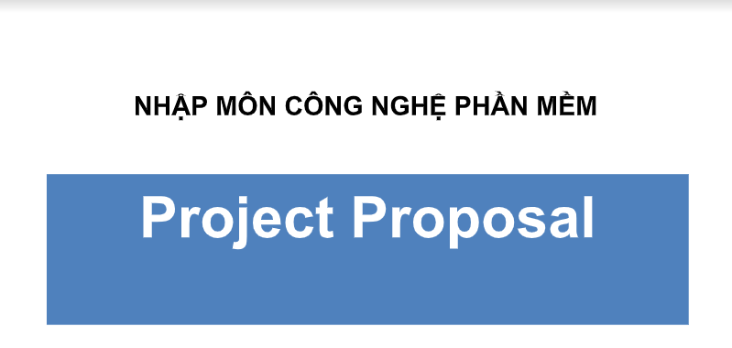

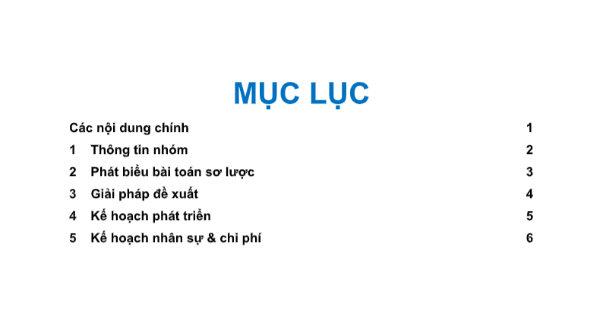

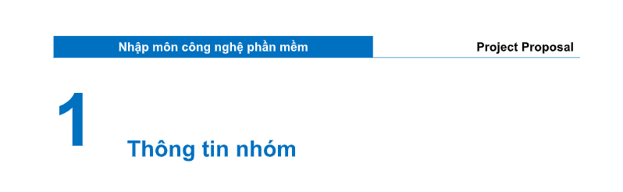

Website:

|  |  |  |  |
| --- | --- | --- | --- |
| MSSV | Họ tên | Email | Điện thoại |
| 18424039 | Phạm Đình Luân | @gmail.com |  |
| 18424045 | Phạm Ánh Nguyệt | @gmail.com |  |
| 18424047 | Nguyễn Trung Nhân | @gmail.com |  |
| 18424048 | Phạm Hửu Nhơn | nhonpham0211@gmail.com |  |

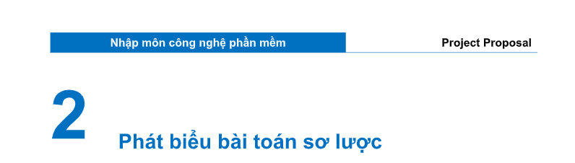

Môi trường hoạt động: Web browser hỗ trợ HTML5, Sever : Apache…

Frontend: HTML, CSS, Javascript  
 Backend: PHP

Database: mySQL, phpMyAdmin

Trình bày sơ lược phần mềm: **Phần mềm quản lý nhà tù**

**Phần mềm giúp chúng ta quản lý tù nhân tại một số nhà tù.**

* Đầu tiên, người nhà phạm nhân cần biêt tình trạng của phạm nhân liên quan nên phần mềm sẽ có chức năng **Thân Nhân** để dễ dàng theo dõi.
* Một phạm nhân thì sẽ có các thông tin cần nắm như là mức độ phạm tội và tình trạng sức khỏe để có thể theo dõi phù hợp vì vậy phần mềm sẽ có chức năng quản lý của **bộ phận quản giáo.**
* Chúng ta cũng cần phải nắm rõ tình trạng sức khỏe của phạm nhân bị bệnh để đưa ra giải pháp chăm sóc hợp lý và ngày định kỳ kiểm tra, do đó cần phải có chức năng khám bệnh của **bộ phận y tế.**
* Một phạm nhân trong quá trình ở tù sẽ có một thời hạn nhất định được thả cũng như là được người nhà thăm nuôi vì vậy chúng ta cũng cần quản lý và cập nhật thông tin chính xác qua chức năng **bộ phận tiếp nhận và phóng thích tù nhân.**
* Tiếp theo là **Bộ phận cấp dưỡng** : để dễ dàng cung cấp từng bữa ăn với các chế độ dinh dưỡng phù hợp cho từng cán bộ và các phạm nhân.
* Hệ thống có nhiều bộ phận khác nhau với các vai trò khác nhau nên cần một **bộ phận quản lý chung** cho tất cả các bộ phận trên.
* Trong quá trình ở tù, các phạm nhân sẽ được đưa vào cải tạo và nếu cải tạo tốt sẽ được khen thưởng, việc này sẽ do **bộ phận cải tạo** chịu trách nhiệm quản lý.